БОУ ДО «детская школа искусств им.А.А.Цыганкова»

Методическое пособие

Развитие основных вокальных навыков у детей с помощью различных упражнений на занятиях в младшем хоре.

Педагог Куличенко Екатерина Викторовна

Омск – 2020
Содержание:
- Введение
- Основная часть
I. Разогревание голосового аппарата
II. Распевание, постановка голоса
III. Настройка хора, гармонические упражнения
- Заключение
- Список литературы

Методическое пособие представляет памятку для развития основных вокальных навыков у детей с помощью различных упражнений на занятиях в младшем хоре.
Работа посвящена систематизации информации из различных методических источников, составленной в цикл уроков, направленных на постановку голоса детей в младшем хоре. Методическая разработка позволит руководителю младшего хора добиться более высокого исполнительского уровня коллектива. Разработка уроков охватывает несколько методик известных авторов и будет полезна хормейстерам, которые работают с младшим хором в детских школах искусств, а так же руководителям детских коллективов в других детских образовательных учреждениях.
Любой руководитель хорового коллектива стремится к тому, чтобы хор звучал ровным, полётным звуком, при этом ярко и округло, с четкой дикцией и ясным словом. Достичь этого можно только с помощью формирования у детей навыков правильного пения, то есть с помощью постановки голоса на основе систематичных вокальных упражнений, которые представлены в данной разработке. Проблема постановки голоса учеников именно в младшем хоре особенно актуальна, так как только приобретая навыки правильного звукообразования у учеников, начиная с младших классов, возможно добиться более качественного звучания хора в будущем.
Главной целью работы является создание методической системы упражнений в младшем хоре для возрастной категории детей 7-10 лет. Регулярно используя последовательную систему упражнений на занятиях хора, значительно повысятся вокальные навыки и умения детей, как и профессионализм звучания хора в целом.
Методическое пособие является универсальным и может использоваться как в младших хоровых коллективах детских школ искусств, так и в хоровых ансамблях домов культур, а так же и во взрослых начинающих хоровых коллективах.
Основные вокальные навыки у детей формируются только на основе правильного пения, которое достигается с помощью вокальных упражнений. Неправильное пение всегда сопряжено с усталостью голоса, ощущением неудобства в горле поющего, неестественностью звука, чрезмерной его напряженностью и с неприятными эмоциями у слушателей. При правильном пении певцу удобно петь, а слушателям приятно его слушать.
Основные вокальные навыки – правильное звукообразование, включающее в себя певческое дыхание, артикуляцию, слуховые навыки, навыки эмоциональной выразительности исполнения. Развивая во время вокальных упражнений отдельные навыки, происходит влияние на весь голосообразующий комплекс ученика.
Комплекс дыхательных и вокальных упражнений во время распевания младшего хора рассчитан на 15 минут и включает в себя 3 этапа:
I. Разогревание голосового аппарата
II. Распевание, постановка голоса
III. Настройка хора, гармонические упражнения
I. этап
1)Упражнений на дыхание, конечно, большое множество, с детьми младшего хора предлагаю начать занятия с упражнений Стрельниковой.
Название упражнения | Описание | Развитие навыков | Примечания
«Ладошки» | Вдох резко носом. Ладошки раскрыты в виде «Чебурашки», сжимаем в кулачки на выдох ртом. | Разогрев дыхательных мышц, пособствует развитию короткого активного дыхания при пении на опоре. | Дыхательная гимнастика А.Н. Стрельниковой.  Эффективна для профилактики заболеваний верхних дыхательных путей, для профилактики сколиоза.  Данные упражнения брать по 8 раз и по 4 повторения.  Певческое дыхание — процесс, происходящий осознанно. Певческое дыхание отличается от жизненного выдохом, его большей продолжительностью. Чтобы этому научиться, необходимо учить детей сознательно дышать при помощи диафрагмы.  Упражнение охватывает весь позвоночный столб, активно задействована грудная клетка.
«Погончики» | Кулачки на уровне пояса, активный вдох и выпрямление рук и разжатие кистей рук.
«Насос»  «Кошечка»  «Обними плечи»  «Большой маятник» | Имитация насоса, небольшие наклоны с опусканием рук на фоне короткого быстрого выдоха.  Активный вдох и повороты с выдохом и небольшим приседанием с хватательным движением руками в то в одну, то в другую сторону.  Активный вдох на сжатие грудной клетки с помощью рук на уровне груди.  Объединяет два упражнения «Насос» и «Обними плечи».

2) Упражнения, разогревающие голосовой аппарат
Название упражнения | Описание | Развитие навыков | Примечания
1.Упражнение, разогревающее связки. | Слог «У» чередовать с закрытым ртом, затем слог «Лё». Попевка по большим тонам.  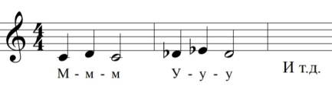 | Элементарноре использование певческого вдоха и выдоха. Чистое интонирование унисона. Свободно открывать рот на гласную «о». | Не давить на звук, но использовать активное дыхание и опору звука.
2. Поступенное движение по большой терции вверх и вниз. | Слоги  «Ми-и-я-а-а», «Р-р-р».  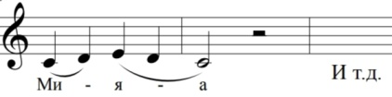  На последующих занятиях для развития выразительности, дикции и других задач, упражнение можно разнообразить, например на малой терции «Карабас барабас»,  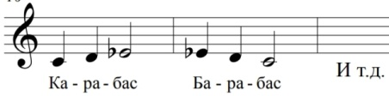на большой терции «Мальвина а-а-а».  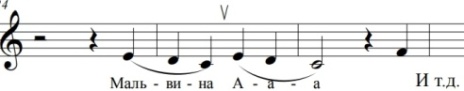 | Правильное формирование гласных. Активное, правильное дыхание при пении на согласную «Р». Чёткая артикуляция при пении со словами. | Обращать внимание на свободное исполнение гласной «и», четкую артикуляцию.
II. Распевание, постановка голоса
Название упражнения | Описание | Развитие навыков | Примечания
1.Упражнение в диапазоне квинты  2.Поступенное движение в пределах квинты.  3. Октавные скачки  4. Упражнение вокальное произношение гласных. | Для исполнения legato:  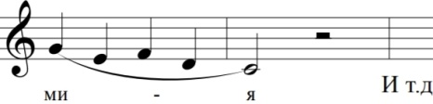  Для проработки штриха staccato используем гласные «я-а-а-а-а».  Пение звукоряда нотами в пределах квинты: 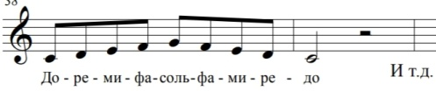  Октавные скачки non legato:  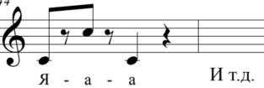  Пение на разные слоги:  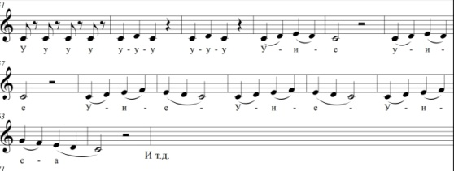 | Ровное звучание гласных legato, при staccato добиваемся опорного, чистого звука.  Четкая артикуляция при произношении нот, при этом округлять звук.  Расширение диапазона. Активная подача звука при округлом звучании гласных.  Округлое, ровное пение гласных. | Нисходящие ходы петь в более высокой позиции. Стаккато петь активно, но не обрывать звук.  Используя разные слоги в этом упражнении, можно легко и свободно брать ноты в верхней тесситуре, например: «Р-р-р» или трещать губами «Бр-р».  Следить за чистотой интонации и некрикливым пением.  Обращать внимание на чистоту интонации, на ровность звука, исполнять a capella.

III. Настройка хора, гармонические упражнения
Название упражнения | Описание | Развитие навыков | Примечания
1.Параллельные квинты.  2.Гамма - канон. | Вытекает из предыдущего упражнения.  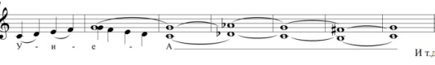  Гамма каноном в до мажоре. Сопрано начинают, альты заканчивают.  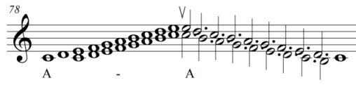 | Гармонический слух, пение по руке дирижёра a capella.  Гармонический и мелодический слух, пение по руке дирижёра a capella. | При овладении упражнением, по руке дирижёра сопрано или альты двигаются поступенно, создавая другие интервалы: терции, кварты, сексты и т.д.  Если удобно по тесситуре, можно спеть в тональности первого разучиваемого произведения.

3. Заключение
Пятнадцатиминутное распевание хора в начале урока дисциплинирует и способствует развитию основных вокальных навыков детей. При работе над постановкой голоса, большой интерес представляет система вокальной работы с певцами – солистами профессора государственной Одесской консерватории Ольги Николаевны Благовидовой, воспитавшей целую плеяду замечательных певцов, поющих в Большом театре и других местах. Доминирующим принципом в работе О.Н.Благовидовой являлся принцип единства художественного и вокально-технического развития учеников. О.Н.Благовидова: «С моей точки зрения, формулировка «постановка голоса» односторонняя. Она не может идти в отрыве от музыкально-исполнительской стороны. Звук должен быть осмысленным, наполнение его содержанием помогает правильному развитию. Считаю с самого начала вырабатывать у студента музыкальность. Самое простейшее упражнение из 3-5 звуков - уже музыка. …Задача воспитания эстетических вкусов является первоочерёдной».
Известный московский педагог-вокалист конца ХХ века Н.С.Харлампиева считала, что для правильного развития ученика очень важен первоначальный этап обучения, как толчок для дальнейшего развития. Она отмечала свои главные принципы – естественность, органичность, простота, а как результат - ощущение успеха самим учеником в очень короткий срок, примерно через один месяц от начала занятий.
Поэтому, понимая всю ответственность развития основных вокальных навыков у детей на первом этапе обучения в младшем хоре, необходимо стремиться создать наиболее благоприятные условия для хоровых занятий и тогда, применяя определенные методики, обучение будет успешным.
Литература:
- Седлецкая И. К. Распевание как составная часть работы хормейстера над развитием певческих навыков https://open-lesson.net/5714/
- Дыхательная гимнастика А.Н.Стрельниковой https://strelnikova.ru/
- С.Миловский Распевание на уроках пения и в детском хоре начальной школы. Музыка 1977
https://zdshi.penz.muzkult.ru/media/2018/08/22/1229307293/Milovskij_-_Raspevanie_na_urokaKh_peniya.compressed.pdf
- Г.С.Стулова Теория и практика работы с детским хором https://www.znamenskol.ru/wp-content/uploads/2020/03/Хоровое-пение.-Методика-работы-с-детским-хором-Г.П.-Стулова.pdf

- Струве Т.А. Школьный хор. 1981. М."Просвещение"
- Стулова Г.П. «Развитие детского голоса в процессе обучения пению». М.Прометей. 1992
- Добровольская Н., Орлова Н. Что надо знать учителю о детском голосе.
- – М.: Музыка, 1972.
- Фридкин Г. Практическое руководство по музыкальной грамоте. М. «Музыка» 2004
- Огороднов Д.Е, Музыкально-певческое воспитание детей в общеобразовательной школе. П. 1972.

